Travaux pratiques - Installation d'une imprimante sous Windows 7 et Windows Vista (version de l'instructeur)

1. Introduction

Au cours de ces travaux pratiques, vous installerez une imprimante. Vous apprendrez à rechercher, à télécharger et à mettre à jour le pilote et les logiciels de l'imprimante.

1. Matériel conseillé

* Un ordinateur équipé de Windows 7 ou Windows Vista
* Connexion Internet
* Imprimante
  1. Branchez une imprimante USB.

Si vous installez une imprimante USB, reliez l'imprimante à l'ordinateur à l'aide du câble USB. Branchez le cordon d'alimentation de l'imprimante sur une prise secteur, si nécessaire. Déverrouillez l'imprimante si nécessaire. Reportez-vous au manuel d'instructions si vous ne savez pas comment déverrouiller l'imprimante. Les têtes d'impression sont souvent verrouillées pour éviter qu'elles ne soient endommagées au cours du transport.

* 1. Installez le pilote d'imprimante.
     1. Windows détecte le nouveau matériel et tente de charger le pilote approprié.
     2. Si Windows ne peut pas charger le pilote approprié, passez à l'**Étape 3** pour télécharger et installer le pilote d'imprimante le plus récent.
     3. Cliquez sur la bulle **Installation du pilote logiciel de périphérique** pour déterminer l'état de l'installation.

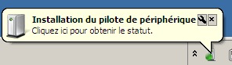

* + 1. Cliquez sur **Fermer** sur l'écran **Installation du logiciel de pilote** après consultation des messages.

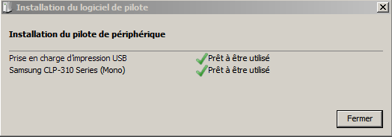

* 1. Téléchargez la dernière version du pilote d'imprimante.

Cette étape doit être effectuée, même si Windows a installé un pilote à l'**Étape 2**. Afin de vous assurer que votre ordinateur utilise le pilote le plus récent, recherchez le fabricant et le numéro de modèle de l'imprimante.

* + 1. Visitez le site Web du fabricant et accédez à la page de téléchargement des produits ou d'assistance. Téléchargez le pilote et les logiciels les plus récents pour l'imprimante que vous avez installée. Les logiciels et le pilote doivent être compatibles avec votre système d'exploitation. Veillez à télécharger le pilote dont l'architecture correspondant à votre ordinateur (x64 ou x32), si nécessaire.
    2. Téléchargez le pilote. S'il est fourni dans un format d'archive, décompressez le pilote dans un dossier temporaire sur votre ordinateur.
    3. L'Assistant Installation peut démarrer automatiquement après l'extraction des fichiers.
    4. Suivez les instructions de l'Assistant Installation jusqu'à la fin de l'installation du logiciel et du pilote. Redémarrez l'ordinateur, le cas échéant.
  1. Imprimez une page de test.
     1. Pour vérifier le bon fonctionnement de l'imprimante, cliquez sur **Panneau de configuration** > **Périphériques et imprimantes**.
     2. Cliquez avec le bouton droit sur l'imprimante etsélectionnez **Propriétés de l'imprimante**.
     3. Cliquez sur **Imprimer une page de test**.

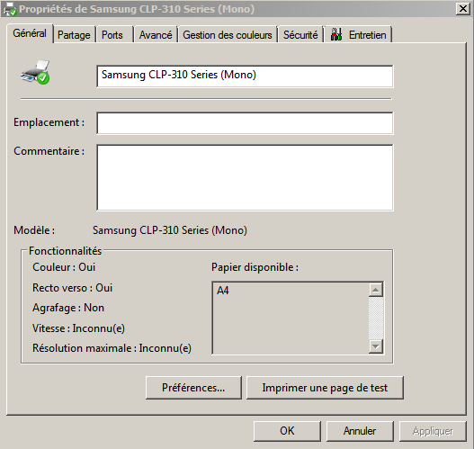

1. Remarques générales

Pourquoi télécharger et installer le logiciel et les pilotes alors que Windows les installe pour vous ?

__________________________________________________________________________________________

__________________________________________________________________________________________

__________________________________________________________________________________________

Les réponses peuvent varier. Les fabricants disposent des pilotes et des logiciels les plus récents. Ces fichiers peuvent offrir des améliorations ou proposer des fonctionnalités que les pilotes Windows ne proposent pas.